LAPORAN PRAKTIKUM
PEMOGRAMAN BERORIENTASI OBJEK
“Relasi Antar Objek”

Disusun Oleh:
Haykal Muhammad Dahnil
2511532014
Dosen Pengampu : Nurfiah, s.ST, M.Kom
Asisten Praktikum : M. Dawwi Syauqi



DAPARTEMEN INFORMATIKA
FAKULTAS TEKNOLOGI INFORMASI
UNIVERSITAS ANDALAS
2026
LANGKAH KERJA PRAKTIKUM

Class Transaksi
    - Kode Program
- package MiniBank2;

- public class Transaksi {
- String idTransaksi;
- String jenis;
- double nominal;

- //konstruktor
- public Transaksi(String id, String jenis, double nominal) {
- this.idTransaksi = id;
- this.jenis = jenis;
- this.nominal = nominal;
- }

- public void cetakDetail() {
- System.out.println("ID: " + idTransaksi + " | Jenis: " + jenis + " | Nominal: Rp" + nominal);
- }
- }

    - Penjelasan
- Baris 1-6: Mendeklarasikan package MiniBank, class utama Transaksi, serta tiga variabel atribut (idTransaksi, jenis, nominal).
- Baris 8-13: Mendefinisikan constructor yang menerima tiga masukan, lalu mencetak pesan menginisialisasikannya ke dalam atribut objek menggunakan this
- Baris 15-: Menampilkan idTransaksi, jenis dan nominal dalam satu baris teks terformat ke konsol menggunakan System.out.println

Class Rekening
    - Kode Program
- package MiniBank2;
- import java.text.DecimalFormat;
- import java.util.ArrayList;

- public class Rekening {

- DecimalFormat df = new DecimalFormat("###,###.00");

- String nomorRekening;
- String namaPemilik;
- double saldo;

- ArrayList<Transaksi> riwayatTransaksi;

- public Rekening(String nomor, String nama, double saldoAwal) {
- this.nomorRekening = nomor;
- this.namaPemilik = nama;
- this.saldo = saldoAwal;

- this.riwayatTransaksi = new ArrayList<>();
- System.out.println("Rekening atas nama " + namaPemilik + " berhasil dibuat dengan saldo Rp" + df.format(saldo));
- }

- public void setorTunai(double nominal) {
- if (nominal > 0) {
- saldo += nominal;

- String idTrx = "TRX-S-" + System.currentTimeMillis();
- Transaksi trxBaru = new Transaksi(idTrx, "Kredit", nominal);
- riwayatTransaksi.add(trxBaru);
- System.out.println("Setor tunai Rp" + df.format(nominal));
- } else {
- System.out.println("Gagal: Nominal setor harus lebih dari 0!");
- }
- }

- public void tarikTunai(double nominal) {
- if (saldo < nominal) {
- System.out.println("Gagal: Saldo tidak cukup!");
- } else if(saldo - 10000 < nominal) {
- System.out.println("Gagal: tolong sisakan Rp10,000.00!");
- } else {
- if (nominal >= 10000) {
- saldo -= nominal;
- String idTrx = "TRX-T-" + System.currentTimeMillis();
- Transaksi trxBaru = new Transaksi(idTrx, "Debit", nominal);
- riwayatTransaksi.add(trxBaru);

- System.out.println("Tarik tunai Rp" + df.format(nominal) );
- } else {
- System.out.println("Gagal: Nominal penarikan minimal Rp10,000.00!");
- }
- }

- }

- public void cetakMutasi() {
- for (Transaksi t : riwayatTransaksi) {
- t.cetakDetail();
- }
- }

- public void cekInformasi() {
- System.out.println("--- INFO REKENING ---");
- System.out.println("No. Rekening : " + nomorRekening);
- System.out.println("Nama Pemilik : " + namaPemilik);
- System.out.println("Saldo Akhir : Rp" + df.format(saldo));
- System.out.println("---------------------");

- }
- }

    - Penjelasan
- Baris 13-22: mendeklarasikan kolerksi riwayat Transaksi bertipe ArrayList<Transaksi>, mendefinisikan konstruktor yang menginisialisasikan atribut data rekening dan menginstansiasi list kosong riwayatTransaksi dengan new ArrayList<>()
- Baris 28-30: membuat Ide transaksi unik berprefiks “TRX-S-“ dengan waktu sistem ( currentTimeMillis). Menginstansiasi objek Transaksi jenis Kredit, lalu menyimpannya ke daftar riwayatTransaksi
- Baris 45-47: Tugas 1
- Baris 57-60: tugas 2

LAPORAN TUGAS

Tugas 1 (Intergrasi Rekam Jejak Penarikan)
    - Soal

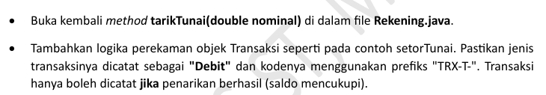
    - Kode Program
- package MiniBank2;
- import java.text.DecimalFormat;
- import java.util.ArrayList;

- public class Rekening {
- …
- …

- public void tarikTunai(double nominal) {
- if (saldo < nominal) {
- System.out.println("Gagal: Saldo tidak cukup!");
- } else if(saldo - 10000 < nominal) {
- System.out.println("Gagal: tolong sisakan Rp10,000.00!");
- } else {
- if (nominal >= 10000) {
- saldo -= nominal;
- String idTrx = "TRX-T-" + System.currentTimeMillis();
- Transaksi trxBaru = new Transaksi(idTrx, "Debit", nominal);
- riwayatTransaksi.add(trxBaru);

- System.out.println("Tarik tunai Rp" + df.format(nominal) );
- } else {
- System.out.println("Gagal: Nominal penarikan minimal Rp10,000.00!");
- }
- }

- }
- …

    - Penjelasan
- Baris 9-27: Jika aturan validasi terpenuhi, kurangi saldo dan buat Id transaksi unik berprefiks “TRX-T-“ dengan waktu sistem ( currentTimeMillis). Menginstansiasi objek Transaksi jenis Debit, lalu menyimpannya ke daftar riwayatTransaksi

Tugas 2 (Fitur Cetak Mutasi rekening)
    - Soal

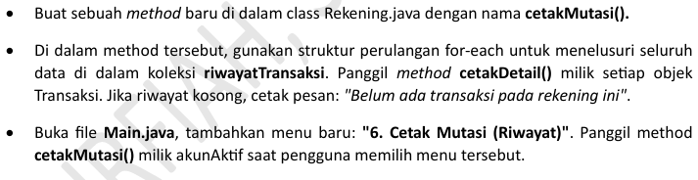
    - Kode Program
- public class Rekening {
- …
- …
- public void cetakMutasi() {
- for (Transaksi t : riwayatTransaksi) {
- t.cetakDetail();
- }
- }

- public class Main {
- …
- …
- switch(pilihan) {
- …
- …
- case 6:
- if (akunAktif.riwayatTransaksi.isEmpty()) {
- System.out.println("Belum ada transaksi pada akun ini");
- break;
- }

- System.out.println("Riwayat Transaksi");
- akunAktif.cetakMutasi();
- break;

    - Output

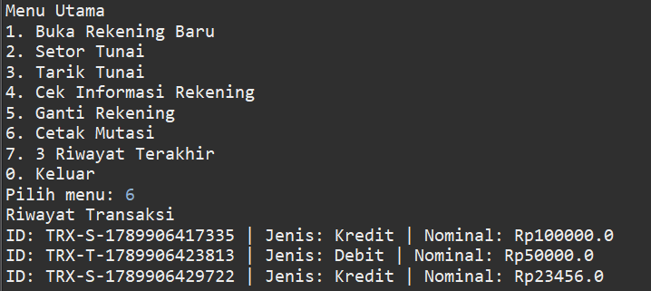
    - Penjelasan
- Baris 4-8: Menggunakan perulangan for-each untuk menelusuri seluruh data di dalam koleksi riwayatTransaksi dan memanggil method cetakDetail() milik tiap objek Transaksi.
- Baris 14-25 (Case 6): Memeriksa apakah koleksi riwayatTransaksi pada akun aktif kosong, jika iya munculkan pesan “Belum ada transaksi”. Jika tidak panggil method cetakMutasi().

